# 在linux上安装Zookeeper

## 下载zookeeper

创建zookeeper文件夹

# mkdir zookeeper

下载zookeeper 包

# wget <http://mirror.bit.edu.cn/apache/zookeeper/stable/zookeeper-3.4.12.tar.gz>

解压zookeeper包

# tar -zxvf zookeeper-3.4.12.tar.gz

## 配置zookeeper服务

在对应的zookeeper-3.4.6/conf 下有一个文件zoo_sample.cfg的这个文件里面配置了监听客户端连接的端口等一些信息，Zookeeper 在启动时会找zoo.cfg这个文件作为默认配置文件,所以我们复制一个名称为zoo.cfg的文件

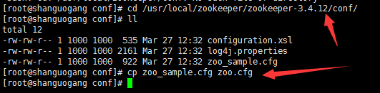

我们查看一下这个文件的里面的一些配置信息，如图所示：

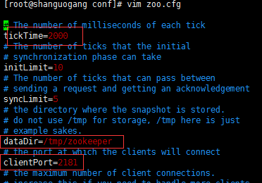

说明：

clientPort：监听客户端连接的端口。

tickTime：基本事件单元，以毫秒为单位。它用来控制心跳和超时，默认情况下最小的会话超时时间为两倍的 tickTime。

我们可以对配置文件的端口等或者进行高级配置和集群配置例如：maxClientCnxns：限制连接到 ZooKeeper 的客户端的数量等

## 启动zookeeper服务

# ./bin/zkServer.sh start

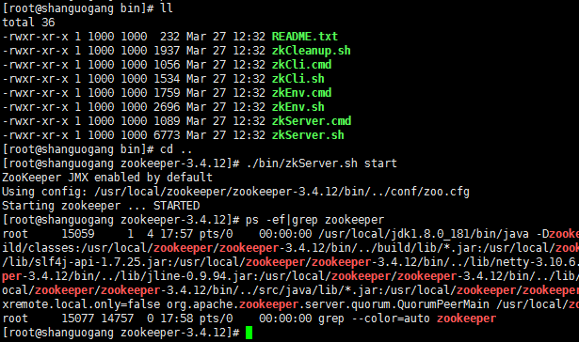

# 安装dubbo-admn管理页面

配置dubbo-admin的管理页面，方便我们管理页面

## 下载dubbo-admin包

2.6.0以上版本没有dubbo-admin这个项目了。

我使用dubbo2.6.0和tomcat8.5.24是可以启动的；

但是使用dubbo2.5.4和tomcat8.4.24的话，dubbo-admin就起不来了

下载地址：<https://github.com/apache/incubator-dubbo/releases/tag/dubbo-2.6.0>

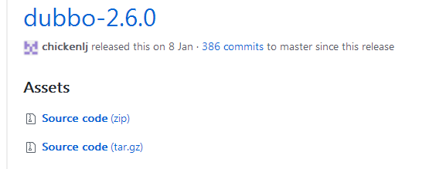

## 打包编译dubbo-admin

打开cmd进入dubo-admin项目下使用maven打包

mvn package -Dmaven.skip.test=true

这里要自己把maven的环境变量配置好，这里的-Dmaven.skip.test表示不打包测试包。然后结果如下 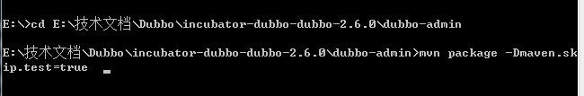

## 上传到在Linux的tomcat部署

把dubbo-admin-2.6.0放在tomcat的webapps/ROOT下，然后进行解压：

#jar -xvf dubbo-admin-2.6.0.war

## 修改dubbo.properties配置文件

在webapps/ROOT/WEB-INF下，有一个dubbo.properties文件，里面指向Zookeeper ，默认端口是2181，如图所示：

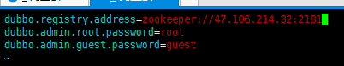

## 启动tomcat服务

启动tomcat服务成功后，用户名和密码：root,并访问服务，显示登陆页面，说明dubbo-admin部署成功，如图所示：

